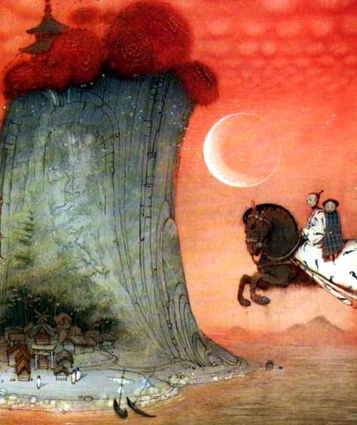
Случилось это много-много лет тому назад. Возвращался один корабль с острова Мияго в столицу Наха. Много добра было на том корабле — богатые подарки прислали жители острова своему государю.
Сидят матросы на палубе, морем любуются.
— Что за славная погода нынче выдалась! — радуются.— Море спокойное, солнышко светит приветливо!
Вдруг ни с того, ни с сего зазвенела над морем флейта, сначала тихо, а потом все громче, громче.
— Кто же в море на флейте играет? — удивились матросы. Был среди них один моряк, совсем мальчик, звали его Кана.
Очень он был сообразительным.
— Не нравятся мне эти звуки флейты,— сказал он.— Никак, Бог ветра резвится. Не было бы беды.
— О чем это ты толкуешь? — удивились матросы.— Пусть Бог ветра делает, что хочет, мы уже совсем близко от берега. Вон наш остров вдалеке виднеется.
Ничего не ответил Кана, только стал внимательно за небом следить. А на небе вдруг облака появились, а потом и тучки, одна темнее другой. Задул ветер, да такой сильный, что закачало корабль из стороны в сторону.
— Никак, шторм начинается,— забеспокоились матросы.
А ветер все сильнее, волны все выше, дождь полил как из ведра. Испугались моряки. «Дотянуть бы до берега,—думают.— Только бы дотянуть!».
Поднялась тут высокая волна да все товары с палубы смыла.
— Держите мешки!—кричат одни.
— Сами держитесь, сейчас еще волна будет! — кричат другие.
Хлещет дождь, вздымаются волны, носят они корабль по морю, как пушинку. «Ну все, конец наш пришел,—решили матросы.— Нет нам теперь спасения».
Целую ночь боролись моряки со штормом. А к утру ветер стих. Смотрят они — не видать родного острова, только вдалеке земля незнакомая виднеется.
— Сжалились над нами боги,— сказал Кана.— Не дали нам погибнуть в морской пучине.
Направились матросы к неизвестному острову. Вышли на берег, огляделись. Что за чудо этот остров: цветов кругом видимо-невидимо, птицы поют, стрекозы летают. Вот благодать!
— Не может быть, чтоб на таком прекрасном острове люди не жили,— решили моряки.— Надо бы пойти поискать человеческое жилье.
Отдохнули они на берегу и в глубь острова пошли.
— Эй, эй!—кричат.— Есть на острове люди? Отзовитесь! Покажитесь!
Вдруг слышат, загремели вдалеке барабаны: «Бон-бон, пон-пон!» Обрадовались матросы, на звук барабанов побежали. Выбежали на поляну да как вкопанные и остановились: сидят на поляне чудища, в барабаны бьют. Увидели они людей, с мест повскакивали, закричали радостно:
— Вот и людишек нам боги послали! Славный у нас будет ужин!
— Ой! Да ведь мы на остров людоедов попали,— поняли матросы.
Хотели они было назад в лес убежать, да куда там! Схватили их людоеды и в деревню потащили.
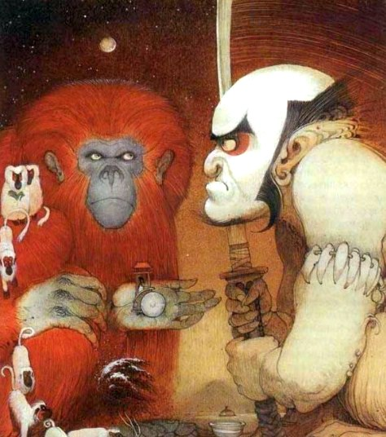
А надо сказать, что были чудища с того острова жуть какими страшными: на голове — рога, из шеи крылья птичьи торчат, рты черные, будто тушью вымазанные, а в уши морские раковины вставлены! Раз увидишь — всю жизнь не забудешь!
Притащили людоеды моряков в деревню, приказали женщинам котел принести да костер развести.
— Сейчас людей варить будем,—говорят. Заплясали людоеды вокруг матросов, кричать стали:
— Эх, поедим!
— Эх, попробуем!
— Вот вкуснотища!
Стоят моряки — ни живы ни мертвы. Вышел тут из дома старейшина, обвел матросов долгим взглядом да на Кана указал:
— Вот этот мне нравится! — говорит.— Хочу его съесть!
Подбежали к Кана чудища, за руки схватили, к котлу потащили. Только его в кипяток бросить собрались, раздался в толпе громкий женский голос:
— Стойте! Стойте! Не бросайте его в котел!
Смотрят моряки — вышла из дома старейшины девушка красоты невиданной. Расступились людоеды—дорогу ей дали. Была та девушка дочерью старейшины, звали ее Мамуя.
— Стойте! — повторила Мамуя.— Негоже сегодня человека убивать,— звезды не велят! Вот завтра — пожалуйста!
— Ну, раз звезды не велят, не будем его сегодня есть, до завтра оставим,— согласились людоеды.
Не посмели они Мамуя перечить. Знали чудища, что дана девушке великая сила будущее знать. Приказала Мамуя морякам за ней идти. Вывела их из деревни, по полю повела. «Жалко будет от рук красивой девушки погибнуть,—думают моряки.— Если бы чудища съели, не так обидно б было!» Привела их Мамуя на берег горной реки, показала на хижину, что поодаль стояла.
— Ложитесь спать, здесь вас никто не тронет,— сказала девушка.— Завтра я к вам приду.
На следующее утро, чуть рассвело, явились к морякам два чудища— мясо принесли.
— Попробуйте наше угощение,— говорят и хитро так улыбаются.
Очень моряки были голодны. Как увидели они мясо, слюнки у них так и потекли. Хотели они было его отведать, как вбежала тут в хижину Мамуя.
— Не ешьте! — кричит.— Отравленное это мясо! Варили его в настое ядовитых трав. Если съедите кусочек, превратитесь тут же в волов и будут тогда всю жизнь людоеды на вас поле пахать.
Испугались моряки, отбросили мясо в дальний угол хижины. Стали они Мамуя благодарить.
— Вот уж не думали,— говорят,— что найдем мы на этом страшном острове человеческое участие.
Повернулась девушка к Кана:
— Очень ты мне понравился, потому и решила я тебя и товарищей твоих спасти.
Полюбили Мамуя и Кана друг друга.
— Нельзя тебе на нашем острове оставаться,— сказала Мамуя.— Коль спасешься, приезжай потом за мной, не хочу я всю жизнь среди людоедов жить.
— Не бойся,— ответил Кана.— Если спасемся, обязательно я придумаю, как тебя отсюда увезти.
Вечером снова пришла Мамуя к морякам и говорит:
— Все в деревне думают, что вы в волов превратились. Завтра многих из вас зарежут и съедят, потому сегодня ночью вам с острова бежать надо. Как луна взойдет, пришлю я свою служанку, она-то вас из деревни и выведет. А у моря я лодку оставлю, так что бегите! Пусть вам боги помогут!
— Спасибо тебе,— сказал Кана.— Никогда я тебя не забуду и обязательно за тобой приеду.
Поздно ночью, как и говорила Мамуя, пришла к морякам ее служанка и вывела их к морю. А там и вправду лодка ждала и рулевой надежный. Только они в лодку сели, видят — бежит по тропинке Мамуя.
— Возьмите еду и воду,—говорит. А потом повернулась к Кана:— Вот тебе стебель волшебного бамбука, он вас от всего защитит. Растет этот бамбук только на нашем острове. Коль настигнет вас в море большая волна, сломай одно коленце, и волна вас не погубит.
Тронулись моряки в путь. А море неспокойное, волны поднимаются, того гляди лодку накроют. Испугались было матросы: снова море нас погубить хочет,—но Кана их успокоил.
— Есть у меня чудесное средство от волн и штормов,— говорит. Сломал он одно коленце бамбука, в море кинул, и в тот же миг успокоились волны и ветер стих.
Всю ночь плыли моряки, а как светать стало, увидели они, что далеко позади остров людоедов остался.
— Спаслись мы благодаря тому, что среди нас Кана оказался,—стали говорить моряки.—Коль вернемся живыми домой, будь у нас капитаном.
Поднялось над морем солнце. Вернулось к матросам хорошее настроение—все страшное позади. Вдруг видит Кана, появилась на горизонте черная тучка, стала она расти, расти и все больше приближаться.
— Да никакая это не туча,—воскликнул Кана.— Отправились людоеды за нами в погоню на быстроходной лодке.
— Что же нам теперь делать?—стали спрашивать моряки.
— Доверьтесь мне, что-нибудь придумаем,—успокоил их Кана. Огляделся он вокруг, видит — лежит среди моря небольшой островок, лесом поросший.
— Гребите к тому острову,— приказал он своим друзьям. Пробрались моряки через коралловые рифы, что остров окружали, на берег песчаный выскочили и быстрее к лесу побежали.
— Стойте! — остановил их Кана.— Необдуманно мы с вами поступили—на песке прибрежном следы свои оставили. Доберутся людоеды до острова, сразу поймут, где нас искать. Надо бы на берег вернуться и следы запутать.
Послал Кана двух матросов на берег следы запутывать. Только они назад в лес прибежали, людоеды к острову подплыли.
— Не уйдете!—кричат.— Островок маленький, необитаемый, спрятаться-то тут негде!
Бросились людоеды по острову рыскать. А Кана с друзьями в лесу большую нору нашли, сидят — не дышат. Дождался Кана, когда людоеды подальше в лес уйдут, друзьям своим и говорит:
— Теперь самое время нам бежать с этого острова прочь. Бросились моряки на берег, сели в лодку, на которой чудища приплыли.
— Вот невидаль! — говорят.— Волшебная эта лодка, что ли,— руля не видать.
Привязали они к ней свою лодку и приказали:
— Неси нас, чудо-лодка, отсюда к родным берегам. Полетела волшебная лодка с быстротой невиданной, еле воды касаясь. Удивляются моряки:
— Бывают же на свете такие чудеса! Никто нас теперь догнать не сможет!
А что же стало с людоедами? Обыскали они весь остров и снова на берег вернулись. Видят—пропали лодки, как не было. Поняли они тогда, что перехитрил их Кана. Закричали людоеды, завыли, ногами затопали, да что поделаешь? Так и остались они на необитаемом острове своей смерти дожидаться.
А моряки в столицу вернулись живые-невредимые. Рассказали они государю об острове людоедов. Приказал повелитель собрать смельчаков да на остров тот отправиться. Поплыл с ними и Кана. Встретила его Мамуя радостно. Вместе они в столицу вернулись и жили долго и счастливо. А волшебный бамбук еще много раз спасал их от штормов и тайфунов.

